[厦门大学附属中山医院的文章被撤回，主要原因是对文章中数据的完整性提出了担忧](https://mp.weixin.qq.com/s?__biz=Mzg2Mzc2NzUxMQ==&mid=2247522569&idx=2&sn=b93932a0b96991f7646662bc4c8eead2&chksm=cf2b6f1826162c2641606f35e1c6f81b1f69ed4658cc51da3b56bc7536e297bc3b27e7f0ded9&scene=126&sessionid=1743786103)

诚信君[诚信科研](javascript:void(0);)2025-04-03 12:07:36浙江

[](https://mp.weixin.qq.com/s?__biz=MzU3MTE3MjUyOA==&mid=2247639137&idx=1&sn=08e1d16097de962f0fddcba341a2da2c&chksm=fce8d3becb9f5aa8c5b21eafb2c091d0a79db25d83d1ae52a2f4148e4742e15689685e7e5cc7&scene=21#wechat_redirect)

诚信科研

尽管肿瘤坏死因子相关凋亡诱导配体 (TRAIL) 及其激动剂受体已被确定为非常有前途的抗肿瘤药物，能够优先消灭癌细胞且损伤最小，但大多数癌症中 TRAIL 耐药性的出现可能导致治疗失败。因此，迫切需要新的方法来克服 TRAIL 耐药性。

2017 年 3 月 31 日，厦门大学附属中山医院的Ke Sunkui 等人在***International journal of nanomedicine***杂志在线发表题为**“Gold Nanoparticles Enhance TRAIL Sensitivity Through Drp1-Mediated Apoptotic and Autophagic Mitochondrial Fission in NSCLC Cells”**的研究论文**，该研究结果表明，AuNPs通过Drp1依赖的线粒体裂变增强了NSCLC细胞对TRAIL的凋亡反应，TRAIL与AuNPs的组合可以成为治疗NSCLC的潜在化疗策略。**

但是，在2025 年 3 月 26 日，该文章被撤回，**主要原因是对文章中 数据的完整性提出了担忧。**

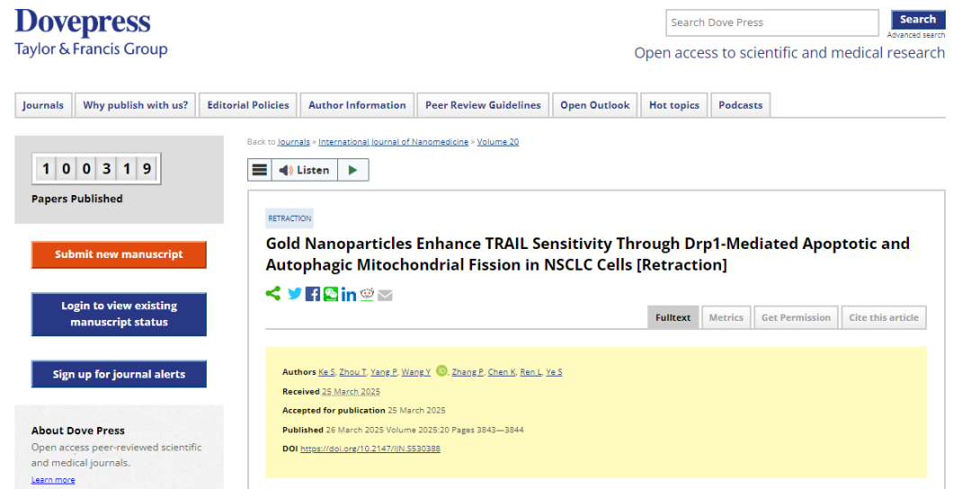

自发表以来，第三方对文章中蛋白质印迹数据的完整性提出了担忧。当要求作者解释时，作者无法提供原始数据并要求撤回这篇文章。此外，该杂志也意识到了对这篇文章作者身份的担忧，但无法核实这些担忧。

当联系作者进行进一步澄清时，作者没有回应。

通讯作者已被告知此次撤回。

**参考消息：**

https://www.dovepress.com/retraction-gold-nanoparticles-enhance-trail-sensitivity-through-drp1-m-peer-reviewed-fulltext-article-IJN

图片

内容为**【诚信科研】**公众号原创

禁止转载



**诚信科研，专注于学术不端报道。**

**觉得本文好看，请点这里↓**